Procedura da seguire
- Impostare Opzione GMP sul progetto del pannello
- Impostazione “rilevante GMP”
- Abilitazione “SmartServer” sul progetto TIA
- Impostazione stampante
- Impostazione password all'utente di WinCE "Administrator"
- Se necessario, installazione licenza Audit
- Inserire nel PLC i blocchi relativi all’audit
- Inserire/abilitare blocchi per eventuale UPS
- Configurazione Script HMI
- I blocchi da inserire nel PLC sono i seguenti
  - FB2014
  - FC2000
  - FC2007
  - FC2010
  - FC2014
  - FC2016
  - FC7001
  - FC7003
  - FC7007
  - FC7012
  - FC7023
  - FC7024
  - FC7033
  - FC7035
  - FC7061
  - DB2000
  - DB2007
  - DB2010
  - DB2014
  - DB2015
- Prova di apertura e chiusura lotto, con salvataggio dell’audit nella cartella “Audit Trail” e del file “@@@” all’interno della SD del pannello. Se invece che metterlo nella SD lo mette nel Root del PC, potrebbe essere che non c’è lo script “PercorsoSD” (o non è richiamato) oppure quando si preme il tasto di chiusura lotto (parte lo script “StopBatch” che si aspetta una variabile stringa) lo script “StopBatch” non riceve un parametro giusto (bisogna legargli una variabile stringa all’ingresso “sPath”).
- Controllo che all’interno della SD venga creato anche il file PDF con il report del lotto, il quale abbia compilato correttamente i campi Program, Format e quelli a fondo pagina (material ID Batch ID). Se non lo fa, potrebbe essere che sul tasto stop lotto gli script non sono ordinati bene. Il giusto ordine dovrebbe essere:
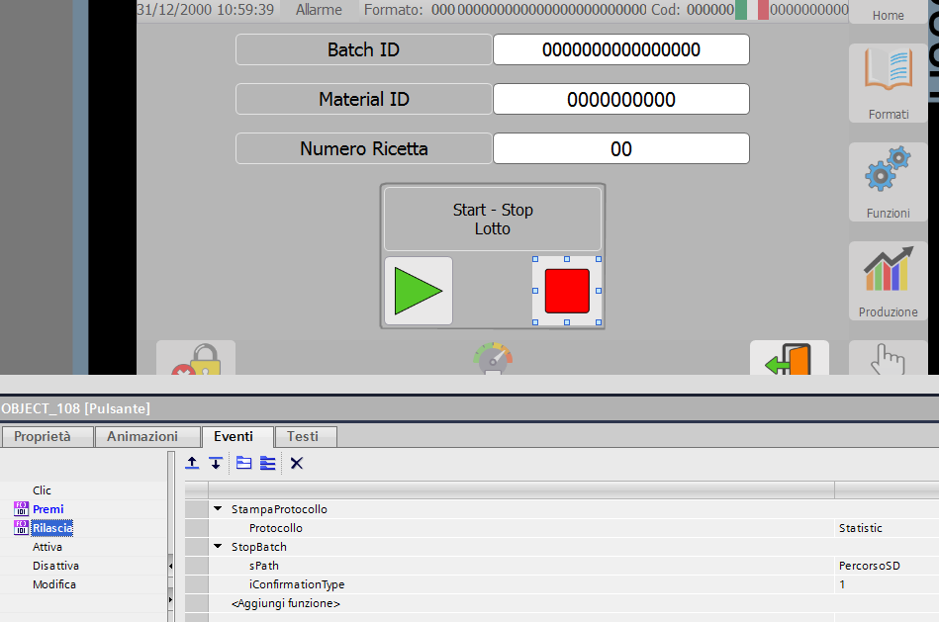

Impostazione stampante PDF

Pannello Puro
Per impostare la stampante pdf per stampare una volta chiuso il lotto (se non è configurata non fa chiudere il lotto).
(Nella macchina virtuale) Start -> Programmi -> Siemens Automation -> Options and Tools -> HMI Tools -> Simatic ProSave.
Opzioni -> “Printer Driver PDF V1.5” lo porto su opzioni installate.
Nel pannello dopo essere uscito dal runtime:
- Setting -> Printer -> PDFV1.5
- Sul desktop del pannello -> PDFSettings -> Primary Location -> si mette SD card

Panel PC
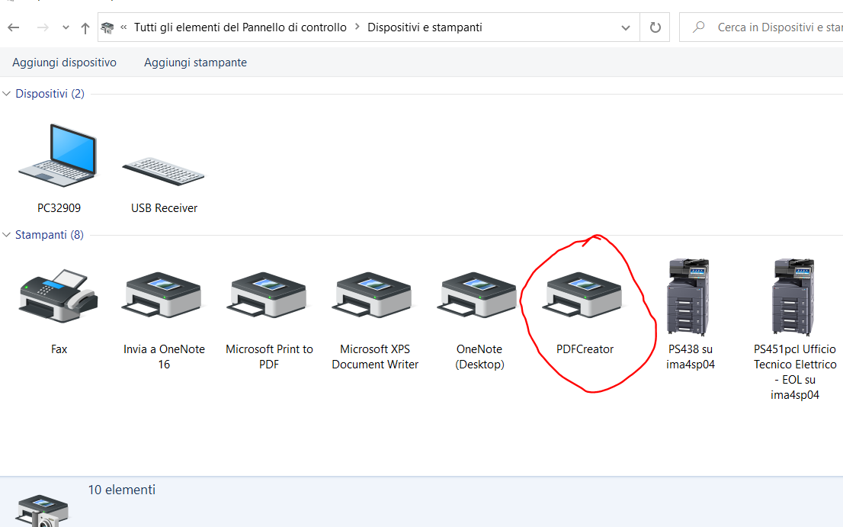
Si scarica e installa PDF Creator (che fungerà da stampante PDF per il batch report) e lo si mette come stampante di default in “Control Panel”->”Device Printers” (di modo da avere la spunta verde sopra l’icona)
Dopodichè si apre PDF creator e si importa il file di configurazione presente nella cartella di questo file, di modo che PDF creator stampi correttamente il Batch report (nome del file, posizione del file) alla chiusura del lotto

Impostazione password all'utente di WinCE "Administrator"
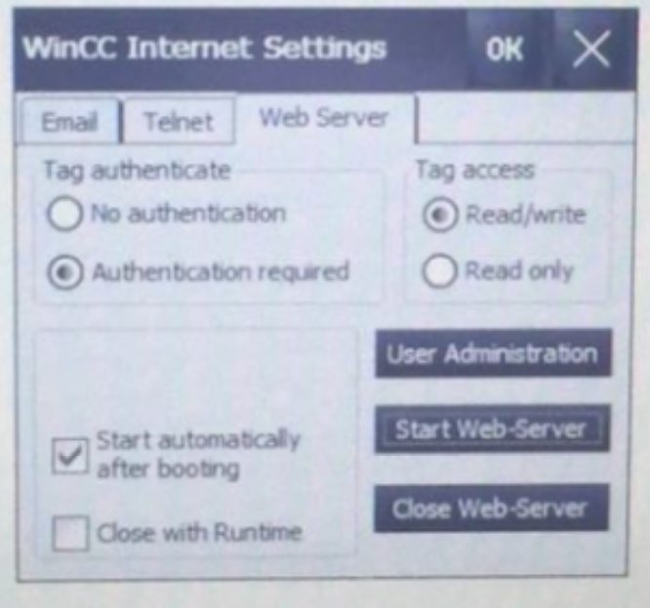
Uscendo dal runtime del pannello si fa Settings -> WinCC Internet Settings -> Web Server e si mette come sopra, poi si va in User Administration e si mette la password 100 all’account “Administrator”

Impostazione Audit GMP
Dentro il progetto Tia del pannello:
“Runtime settings” -> GMP -> spuntare “Progettazione conforme GMP”
Per dire attivare l’audit

Installazione licenza Audit

Pannello puro
Delle tre scatole si prende quella con scritto “SIMATIC WinCC Audit” e si inserisce la USB e la si abilita dalla macchina virtuale
Si apre nei programmi: Siemens Automation -> Automation License Manager.
Edit -> Connect Target System e si va a collegarsi con il pannello (con il quale sono connesso via Ethernet).
Si evidenzia la scelta “Chiavi di licenza” nel menu a tendina come sotto
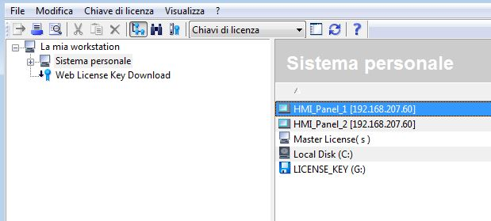
Dopodiché si fa doppio click su “license key”, si fa tasto destro sulla voce che si apre e si fa transfer sul pannello della licenza.

Panel PC
Delle tre scatole si prende quella con scritto “SIMATIC WinCC Audit” e si inserisce la USB nel Panel PC.
Si apre nei programmi: Siemens Automation -> Automation License Manager.
Si va in “LICENSE_KEY”, si evidenzia la licenza presente, si fa tasto destro -> “transfer” e la si mette nel disco C (dove dovrebbero già essere presenti le licenze del WinCC Runtime)

Inserimento “Rilevante GMP”
Attivando il lotto vengono registrate le operazioni che si fanno su determinate variabili. Per scegliere variabile per variabile se inserirla o no all’interno dell’audit si seleziona la variabile e in Proprietà -> GMP c’è la spunta se inserirlo e il tipo di conferma (normalmente tutte le variabili del “SizeData” Work_ e Size_ vanno spuntate come rilevanti e il tipo di conferma “Nessuno” a meno che non sia richiesto altro dal cliente).

Abilitazione “SmartServer” sul progetto TIA
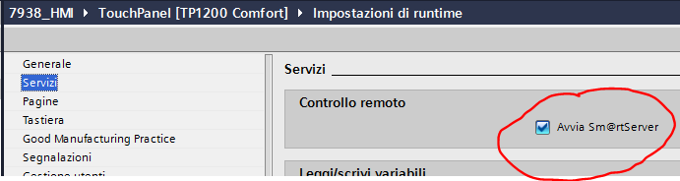
Nel progetto del pannello si spunta la scelta “Avvia SmartServer” come mostrato sopra

Configurazione Script HMI
Nei base del pannello il 21 CFR è installato di default. Per attivarlo/disattivarlo si eseguono i passi indicati nella figura sotto
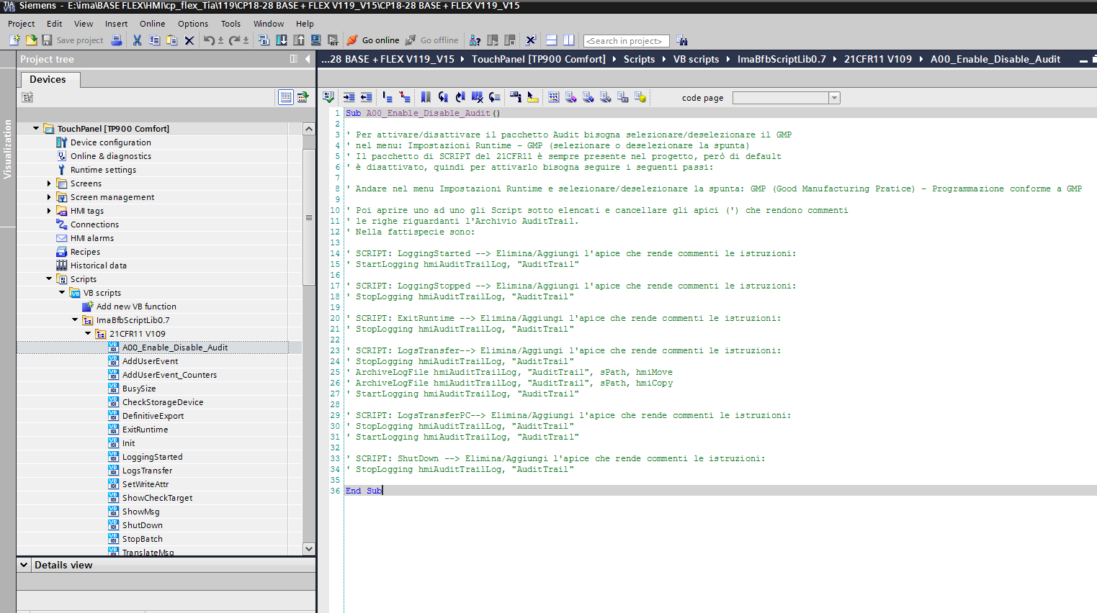
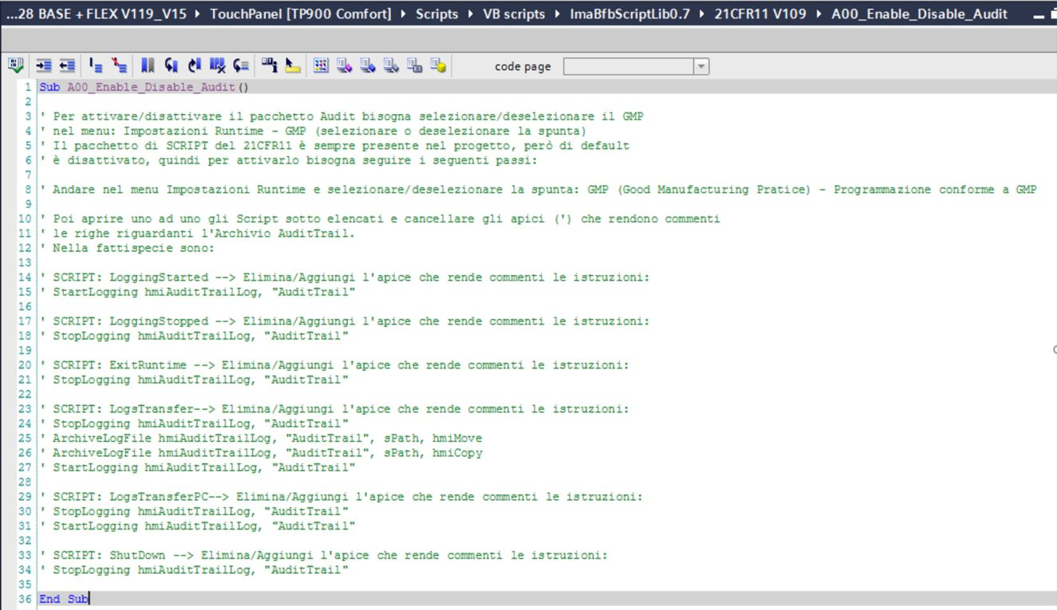

Questa informazione è nel file descrittivo dei pannelli grigi nella cartella
\\ima08sp008\bfbute\documenti U.T.E\Specifiche\Procedure\Gestione 21 CFR parte 11

Configurazione PLC

Audit
Per attivare/disattivare l’Audit si inseriscono/possono rimuovere nel PLC i seguenti blocchi:
  - FB2014
  - FC2000
  - FC2007
  - FC2010
  - FC2014
  - FC2016
  - FC7001
  - FC7003
  - FC7007
  - FC7012
  - FC7023
  - FC7024
  - FC7033
  - FC7035
  - FC7061
  - DB2000
  - DB2007
  - DB2010
  - DB2014
  - DB2015
Dopodiché si spunta la presenza degli allarmi relativi all’audit

UPS
- FC197
Dopodiché si spunta la presenza degli allarmi relativi a UPS

